**Лабораторная работа №2**

**Интерполирование**

Выполнил студент 2 курса 3 группы ФПМИ

Сараев Владислав Максимович

Минск, 2020

**Теоретические сведения**

Дана функция $f\left(x\right)={\left(\sin\left(4x\right)-x\right)}^{3}$. Необходимо построить интерполяционный многочлен данной функции в барицентрической форме на отрезке $\left[-2;2\right]$. Интерполирование необходимо провести по $N_{i}$ узлам ($N_{i}=10i, i=1, 2, …, 10$) как по равноотстоящим узлам, так и по чебышевским. Для каждого построение необходимо построить графики получившихся приближений и экспериментально определить максимум-норму погрешности (максимум величины $\left|f\left(x_{i}\right)-P\left(x_{i}\right)\right|, i=1, … , 1000$).

Чебышевские узлы вычисляются по формуле:

$$x_{k}= \frac{1}{2}\left(a+b\right)+ \frac{1}{2}\left(b-a\right)\cos\left(\frac{2k-1}{2n}π\right), k=1, …, n \left(1\right)$$

где n – число точек, а a и b – концы отрезка, а котором проводится интерполяция.

Интерполяционный многочлен в барицентрической форме имеет вид: $$L_{n}\left(x\right)= \frac{\sum_{i=0}^{n}{\frac{c_{i} f_{i}}{x- x_{i}}}}{\sum_{i=0}^{n}{\frac{c_{i}}{x- x_{i}}}} \left(2\right)$$

Соответственно, для его нахождения необходимо предварительно вычислить только нормирующие множители $c_{i}$, которые вычисляются по формуле:

$$c_{i}= \frac{1}{\prod_{j=0, j≠i}^{n}{(x_{i}-x_{j})}} (3)$$

Вычислив один раз нормирующие множители $c_{i}$, можно найти значение интерполяционного многочлена $L_{n}(x)$ во всех интересующих точках.

Соответственно, план выполнения задания следующий:

1. Разделить отрезок $[-2, 2]$ на нужное количество равноотстоящих узлов или вычислить необходимое количество чебышевских узлов по формуле (1).
2. Вычислить коэффициенты $c_{i}$ по формуле (3) и, соответственно построить многочлен (2).
3. По формуле (2) найти значения в искомых точках
4. Построить график и вычислить максимум-норму погрешности

**Полученное решение**

**Графики, полученные по равноотстоящим узлам**

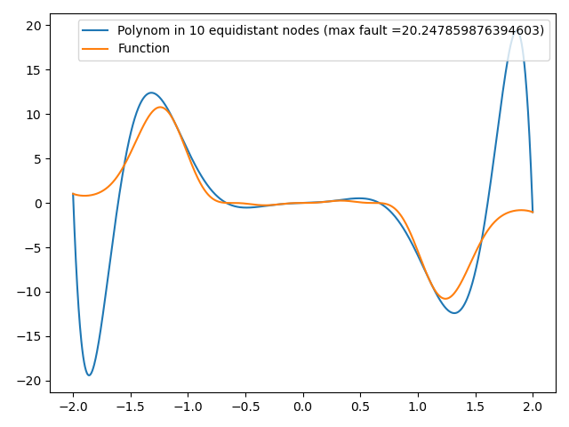

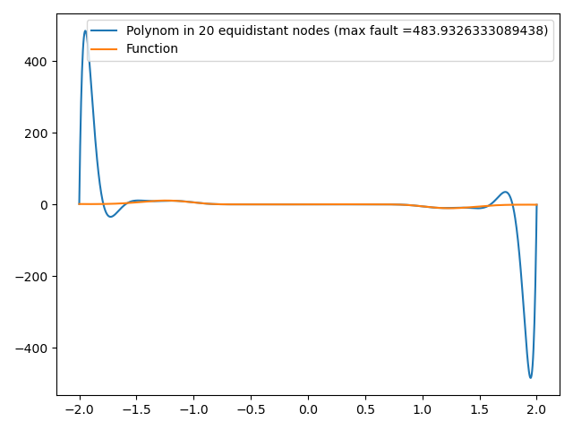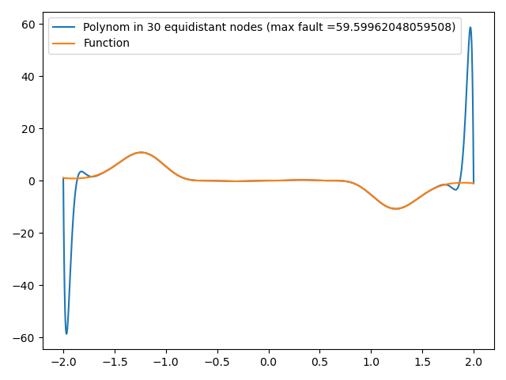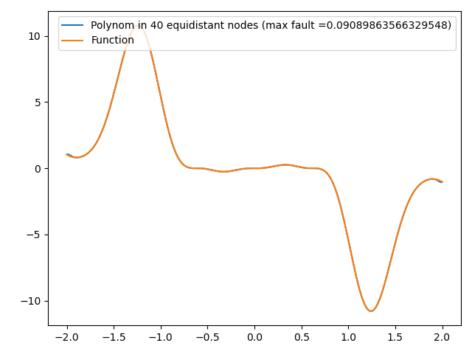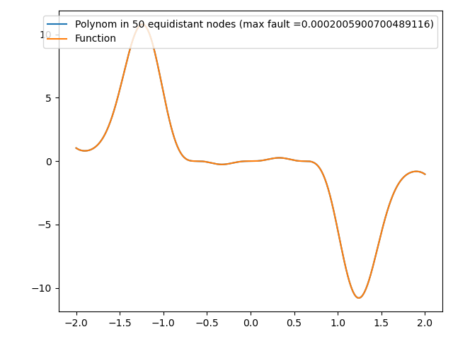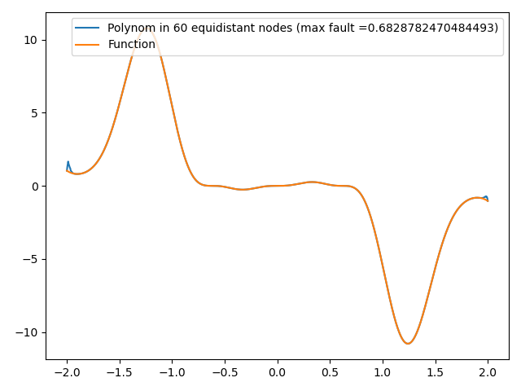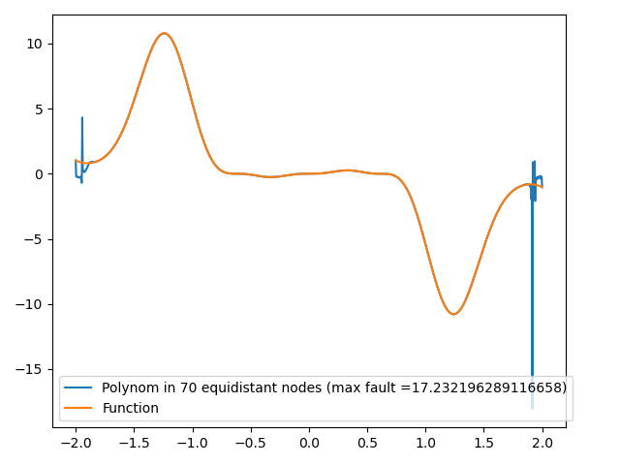

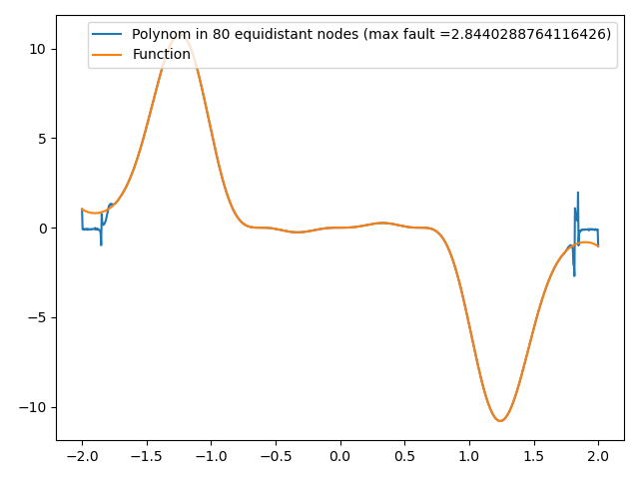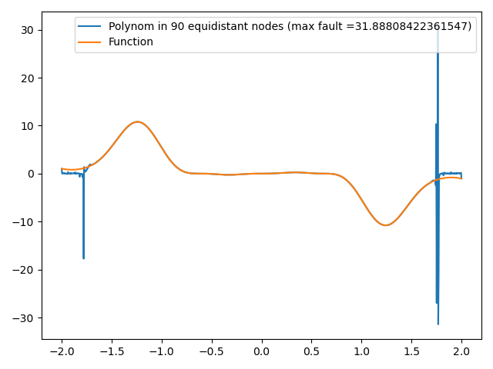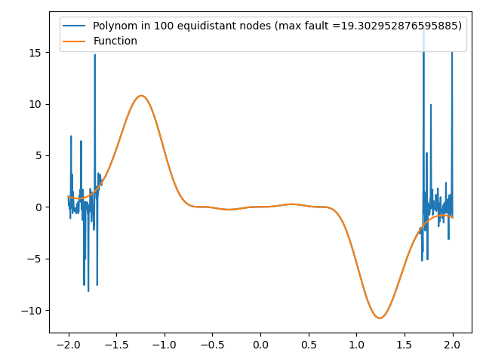

**Графики, полученные по чебышевским узлам**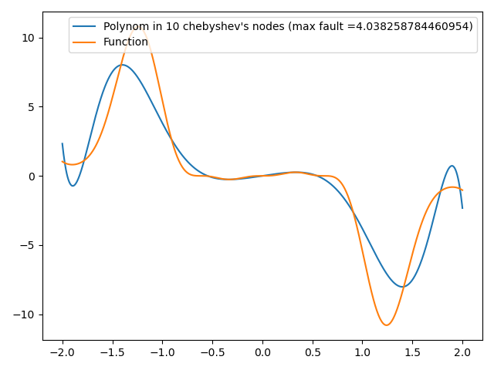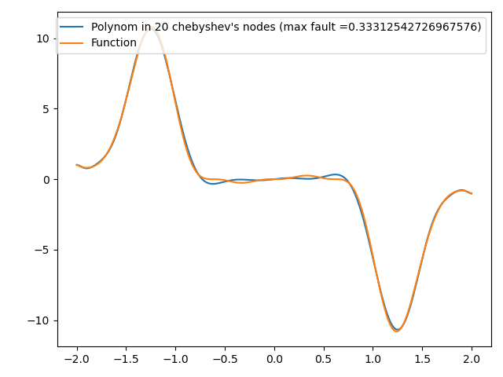

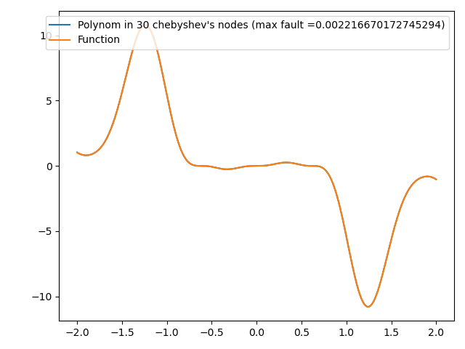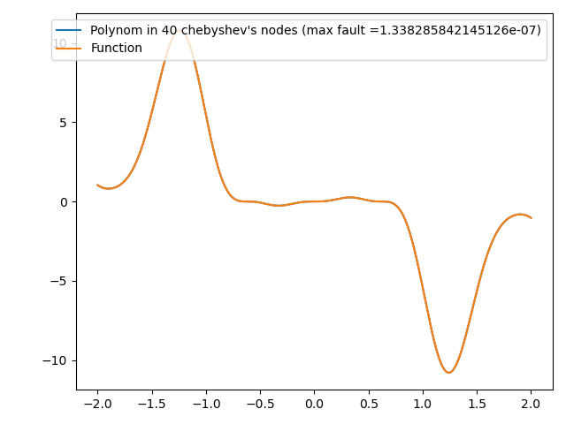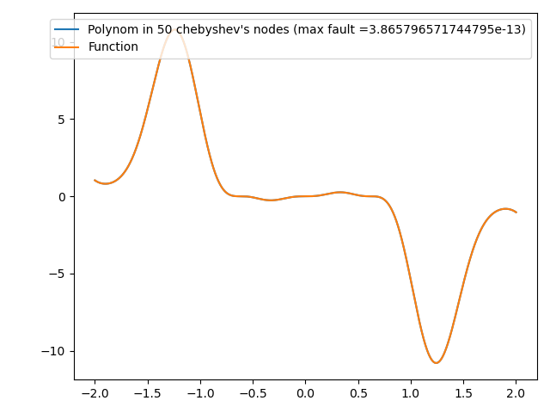

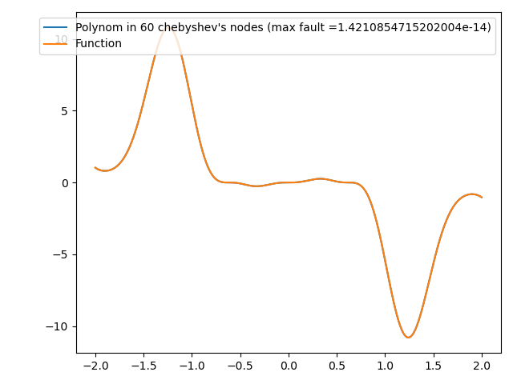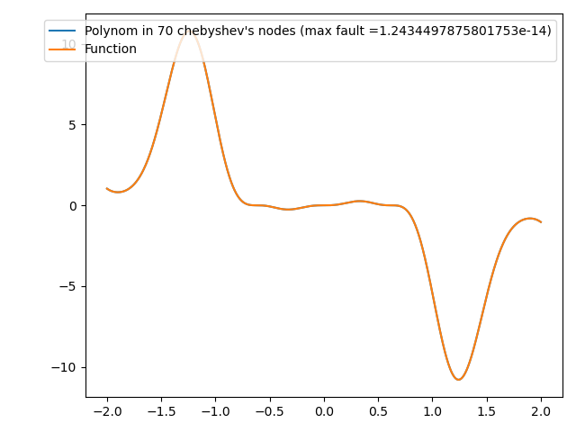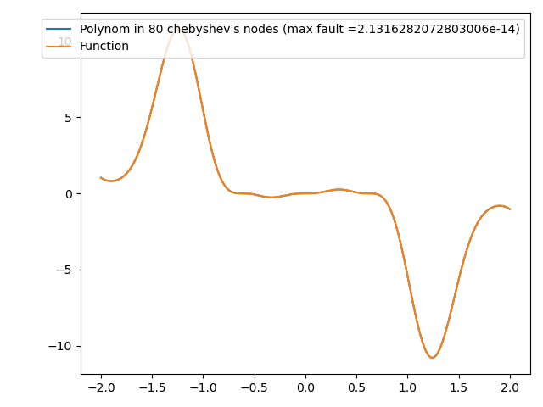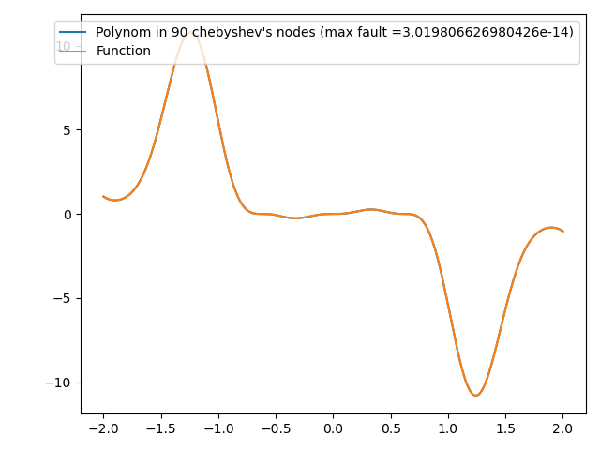

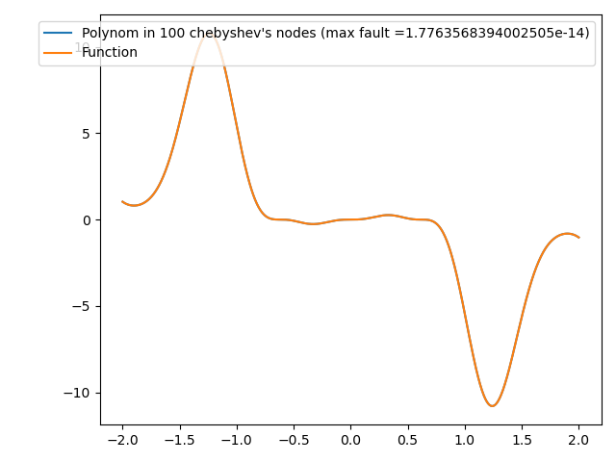

**Нормы**

|  |  |  |
| --- | --- | --- |
| N | Норма (равноотстоящие узлы) | Норма (чебышевские узлы) |
| 10 | 20.247859876394603 | 4.038258784460954 |
| 20 | 483.9326333089438 | 0.33312542726967576 |
| 30 | 59.59962048059508 | 0.002216670172745294 |
| 40 | 0.09089863566329548 | 1.338285842145126e-07 |
| 50 | 0.0002005900700489116 | 3.865796571744795e-13 |
| 60 | 0.6828782470484493 | 1.4210854715202004e-14 |
| 70 | 17.232196289116658 | 1.2434497875801753e-14 |
| 80 | 2.8440288764116426 | 2.1316282072803006e-14 |
| 90 | 31.88808422361547 | 3.019806626980426e-14 |
| 100 | 19.302952876595885 | 1.7763568394002505e-14 |

**Исходный код**

**import** numpy **as** np

**from** math **import** sin**,** cos**,** pi

**import** matplotlib**.**pyplot **as** plot

**def** function**(**t**):**

**return** **(**sin**(**4 **\*** t**)** **-** t**)** **\*\*** 3

**def** polynom**(**t**):**

**global** x**,** y**,** c

**for** i **in** **range(len(**x**)):**

**if** t **==** x**[**i**]:**

**return** y**[**i**]**

den **=** **[**c**[**i**]** **/** **(**t **-** x**[**i**])** **for** i **in** **range(len(**c**))]**

**return** **sum(**den**[**i**]** **\*** y**[**i**]** **for** i **in** **range(len(**c**)))** **/** **sum(**den**)**

L **=** **-**2

R **=** 2

dots **=** np**.**linspace**(**L**,** R**,** 1000**)**

count_of_dots **=** **[**10 **\*** i **for** i **in** **range(**1**,** 11**)]**

type_of_nodes **=** "equidistant"

**for** l **in** **range(**2**):**

**for** i **in** **range(len(**count_of_dots**)):**

N **=** count_of_dots**[**i**]**

**if** type_of_nodes **==** "equidistant"**:**

x **=** np**.**linspace**(**L**,** R**,** N**)**

**else:**

x **=** np**.**empty**(**N**)**

**for** j **in** **range(**1**,** N **+** 1**):**

x**[**j **-** 1**]** **=** **(**L**+**R**)/**2 **+** **(**R**-**L**)/**2**\***cos**((**2**\***j**-**1**)\***pi**/(**2**\***N**))**

y **=** np**.**empty**(**N**)**

**for** j **in** **range(**0**,** N**):**

y**[**j**]** **=** function**(**x**[**j**])**

c **=** np**.**ones**(**N**)**

**for** j **in** **range(len(**x**)):**

**for** k **in** **range(len(**x**)):**

**if** j **!=** k**:**

c**[**j**]** **\*=** x**[**j**]** **-** x**[**k**]**

c**[**j**]** **=** 1 **/** c**[**j**]**

polynom_dots **=** **[**polynom**(**t**)** **for** t **in** dots**]**

function_dots **=** **[**function**(**t**)** **for** t **in** dots**]**

max_fault **=** **max(abs(**polynom_dots**[**i**]** **-** function_dots**[**i**])** **for** i **in** **range(len(**polynom_dots**)))**

**if** type_of_nodes **==** "equidistant"**:**

label_info **=** "Polynom in " **+** **str(**N**)** **+** " equidistant nodes (max fault =" **+** **str(**max_fault**)** **+** ")"

**else:**

label_info **=** "Polynom in " **+** **str(**N**)** **+** " chebyshev's nodes (max fault =" **+** **str(**max_fault**)** **+** ")"

plot**.**plot**(**dots**,** polynom_dots**,** label**=**label_info**)**

plot**.**plot**(**dots**,** function_dots**,** label**=**"Function"**)**

plot**.**legend**()**

plot**.**show**()**

type_of_nodes **=** "chebyshev's"